**Strategický plán rozvoje obce**

**K O U T Y**

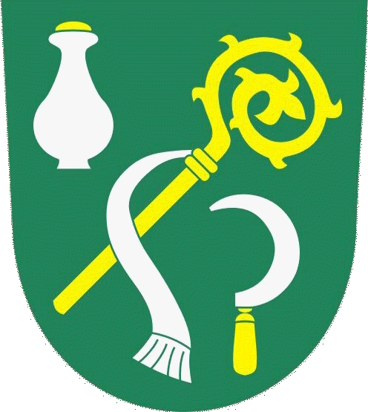

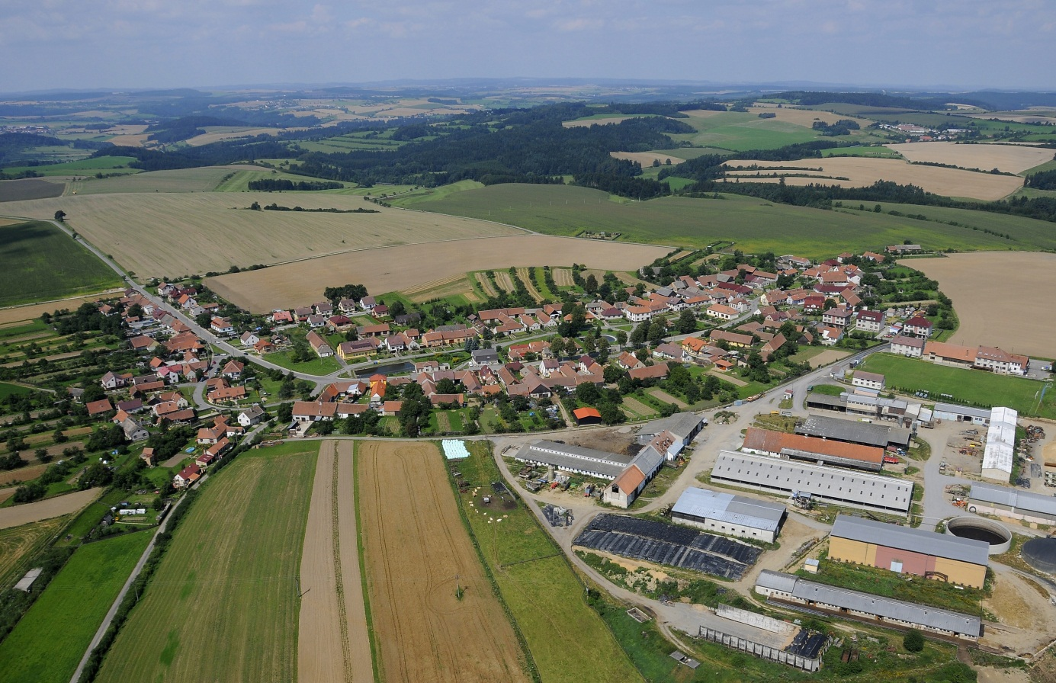

Duben 2023

OBSAH

1. ÚVOD 3

2. ZÁKLADNÍ ÚDAJE O OBCI KOUTY 4

2.1 Poloha obce 4

2.2 Obyvatelstvo 4

2.3 Věková struktura obyvatelstva 6

2.4 Školství 7

2.5 Zdravotnictví 7

2.6 Kultura 8

2.7 Sport 9

2.8 Cestovní ruch 9

2.9 Technická infrastruktura 9

2.10 Nakládání s odpady 10

2.11 Dopravní infrastruktura 10

2.12 Bilance druhů pozemku (kultura) v obci Kouty 11

2.13 Dálkové pohledy 11

2.14 Klimatické poměry 12

2.15 Životní prostředí 12

3. ROZVOJOVÉ STRATEGICKÉ INVESTICE 14

4. SWOT analýza 15

5. SCHVÁLENÍ ZASTUPITELSTVEM OBCE 16

# ÚVOD

Strategický plán rozvoje obce Kouty je základním plánovacím dokumentem obce, který schvaluje zastupitelstvo obce dle zákona č. 128/2000 Sb., o obcích, v platném znění. Jde o hlavní nástroj řízení rozvoje obce. Je hlavním podkladem pro zpracování rozpočtu, přípravu projektů a rozhodování zastupitelstva. Formuluje představy o budoucnosti a navrhuje způsoby, jak je dosáhnout. Pro občany slouží jako informační materiál o směřování obce. V neposlední řadě je základem pro připravenost obce k podání žádostí o dotační podporu. Jde o důležitý koncepční dokument, jehož úkolem je sjednotit pohled na celkový rozvoj obce, definovat dlouhodobé cíle a priority obce a návazně navrhnout konkrétní rozvojové projekty. Dobře sloužit ~~ale~~ bude jen v případě, že bude doplňován a pozměňován dle aktuální situace, potřeb, fiskální politiky našeho státu a z toho vyplývajících finančních možností obce. Obec Kouty v samostatné působnosti ve svém územním obvodu pečuje v souladu s místními předpoklady a s místními zvyklostmi o vytváření podmínek pro rozvoj sociální péče a pro uspokojování potřeb svých občanů. Jde především o uspokojování potřeby bydlení, ochrany a rozvoje zdraví, dopravy a spojů, potřeby informací, výchovy a vzdělávání, celkového kulturního rozvoje a ochrany veřejného pořádku.

V první části strategického plánu jsou popsány a hodnoceny nejrůznější faktory života v obci.

Ve druhé části jsou specifikovány potřeby, dlouhodobé i krátkodobé záměry obce Kouty včetně zdrojů financování. Krátkodobé záměry (pro období 2 – 4 let), jsou důležitým faktorem přípravy, kdy je snahou maximální využití zdrojů EU v programovém období 2021 – 2027 a grantových programů ČR, i s ohledem na velikost obce.

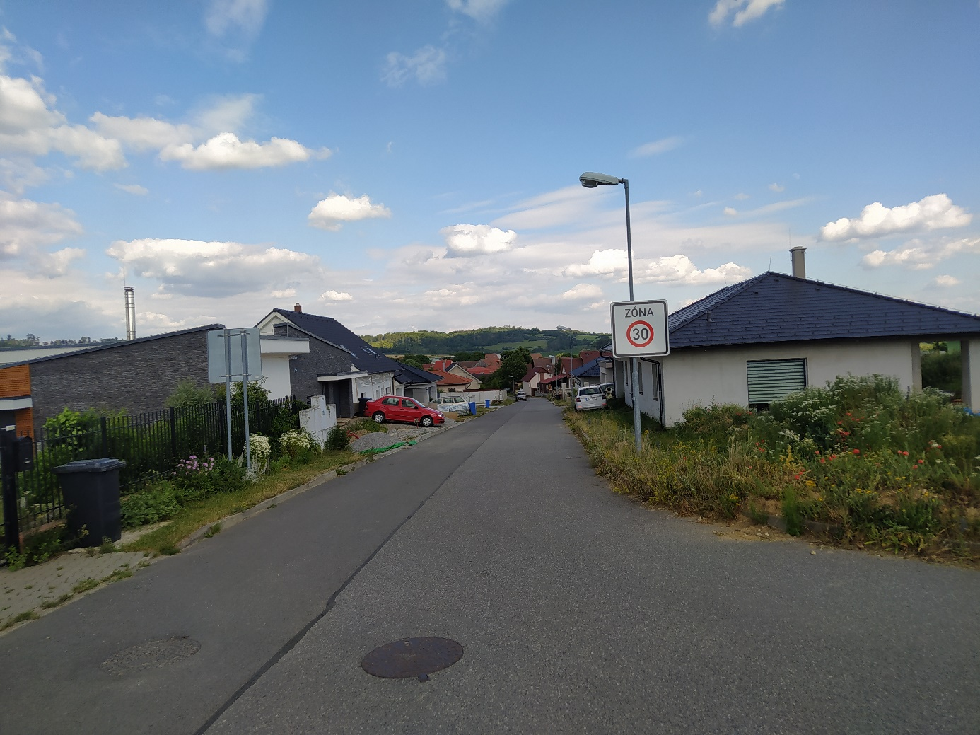

# ZÁKLADNÍ ÚDAJE O OBCI KOUTY

## Poloha obce

Obec Kouty leží v Kraji Vysočina, v severozápadní části ~~bývalého~~ Třebíčského okresu, od Třebíče – obce s rozšířenou působností pro Kouty, je obec vzdálena cca 15 km. Vlastní obec leží na levostranném přítoku Koutského potoka, který protéká obcí od severu k jihu.

Historická zástavba v obci je situována po obvodu protáhlé návsi, uprostřed které byla skupina rybníků. Půdorys obce svědčí o tom, že obec je kolonizačního původu. Z této protáhlé návsi odbočují 2 historické komunikace, a to v horní části východním směrem (na Kamenici) a v dolní části, západním směrem (na Bransouze). Podél obou těchto komunikací vznikala pozdější novodobá zástavba. Vnitřní prostor návsi byl pravděpodobně původně nezastavěn (byly zde pouze rybníky), později zde vznikly drobné domky, a drobné veřejné stavby.

Vodní plochy byly zredukovány v 80 letech pouze na 2 nádrže - v horní a spodní části návsi. Významnou dopravní stavbou bylo napřímení oblouku státní silnice II/403 ve spodní části návsi.

Zástavba po obvodu návsi je tvořena převážně zemědělskými usedlostmi šířkově i hloubkově orientovanými. Východní část návsi reprezentuje původní venkovskou zástavbu, bylo zde přestavěno pouze několik objektů. Nejvíce přestaveb je v jihozápadní části návsi (v okolí MŠ), kde jsou situovány nové RD. Centrální částí obce je nadále prostor návsi, významnými jsou však také veřejné prostory kolem kulturního domu.

Nová zástavba byla v obci situována podél státní silnice na Bransouze a na Kamenici. Směrem na Kamenici vznikla i nová občanská vybavenost (kulturní dům, restaurace, budova obce), sportoviště, skupina nízkopodlažních bytových domů tzv. bytovek (bývalého BD Novátor). Jedná se o architektonické prvky typické socialistické urbanizace.

Nadmořská výška zastavěných částí sídla je v rozmezí od 564 m n. m. až po 534 m n. m. Hlavní plochy pro výrobu tvoří území areálu Zemědělského družstva Kouty (ZD Kouty). Areál je umístěn východně od návsi, navazuje za humení cestu zemědělských usedlostí.

Rekreační a sportovní území je zastoupeno areálem u víceúčelové vodní nádrže na Koutském potoce (slouží ke koupání a pro hasičský sport).

Obec Kouty má zpracován územní plán, jehož původní znění nabylo účinnosti 6.10. 2008. Územní plán Kouty po Změně č. 2B nabyl účinnosti 25.2. 2021. Územní plán stanovuje zásady urbanistické kompozice, bude respektován historický půdorys zastavění a stávající urbanistická struktura sídla daná historickým vývojem obce s důrazem na začlenění nové zástavby do krajiny, respektování dálkových pohledů na obec a respektování obrazu obce a okolní krajiny.

## Obyvatelstvo

Obec Kouty má 138 popisných čísel. Nejvyšší č.p. 138 má novostavba manželů Musilových. Obec se v hovorové mluvě dělí na tyto části: Horní konec, Prostředek, Dolní konec, Kobližka, Klondajk a Bytovky. Poslední nově přidělená popisná čísla obdržely novostavby v části Klondajk. Z původní zástavby již některé domy neexistují.

Počet obyvatel k 1.lednu 2023 byl 395 obyvatel, v r. 2011 pak v obci žilo 370 občanů.

Tab. č. 1 Historický vývoj počtu obyvatel a domů

|  |  |  |  |  |  |  |  |  |  |  |  |  |  |  |  |
| --- | --- | --- | --- | --- | --- | --- | --- | --- | --- | --- | --- | --- | --- | --- | --- |
| **Rok** | **1869** | **1880** | **1890** | **1900** | **1910** | **1921** | **1930** | **1950** | **1961** | **1970** | **1980** | **1991** | **2001** | **2011** | **2021** |
| **Počet obyvatel** | 416 | 496 | 507 | 488 | 505 | 511 | 461 | 401 | 426 | 374 | 402 | 391 | 396 | 396 | 367 |
| **Počet domů** | 69 | 80 | 82 | 83 | 83 | 83 | 83 | 90 | 90 | 88 | 96 | 101 | 111 | 112 | 120 |

Zdroj: https://cs.wikipedia.org/wiki/Kouty_(okres_T%C5%99eb%C3%AD%C4%8D)#cite_note-12

Jako přednost obce (ve srovnání s většinou malých obcí v kraji i celé ČR) lze určitě vyzdvihnout zastavení poklesu počtu trvale bydlících obyvatel s tím, že v posledních letech lze dokladovat i mírný nárůst počtu trvale bydlících obyvatel. Této skutečnosti s postupně bude upravují tvorby strategií a strategické směřování investic.

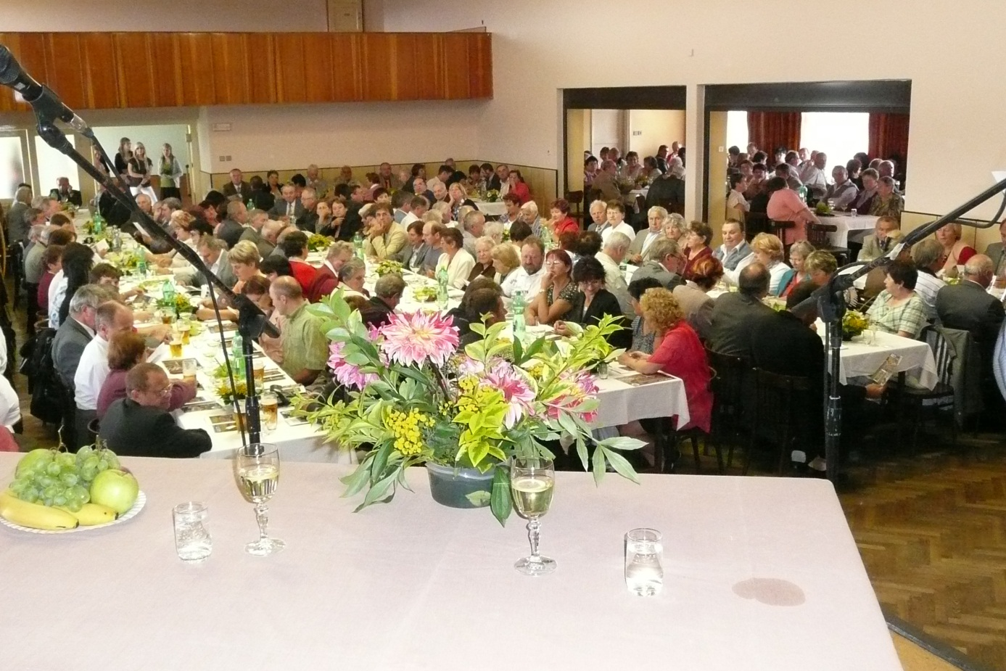

Při sčítání lidí, domů a bytů k 27. 3. 2021 bylo v obci úhrnem 120 domů. Z toho je 111 domů ve vlastnictví fyzické osoby, 3 domy ve spoluvlastnictví vlastníků bytů a 1 dům ve vlastnictví obce. Podle období výstavby nebo rekonstrukce je 7 domů postaveno před rokem 1919, 7 domů v období 1920-1945, 21 domů v letech 1946-1970, 16 domů bylo postaveno v letech 1971-1980, 15 domů v období 1981-1990, 12 domů v letech 1991-2000, 12 domů v letech 2001-2010, 6 domů 2011-2015 a 10 domů od roku 2016 a později. U 14 domů nebylo období výstavby zjištěno.

Při posledním sčítání obyvatel k 27. březnu 2021 žilo v obci 367 obyvatel s obvyklým pobytem (tj. skutečné bydliště, nemusí být shodné s trvalým pobytem). Z tohoto počtu bylo 182 mužů a 185 žen. Ve věkové kategorii do 14 let bylo 56 obyvatel, ve věku od 15 do 64 let bylo celkem 231 osob. Ve věkové kategorii nad 65 let žilo 80 osob.

Při sčítání obyvatel uvedlo českou národnost 208 osob, 39 osob je národnosti moravské, 5 osob slovenské a 2 osoby ruské, 113 osob národnost neuvedla.

V obci žilo 45 obyvatel se základním vzděláním, 131 lidí mělo střední odborné vzdělání, 90 úplné středoškolské vzdělání, 2 osoby vyšší odborné a 39 vysokoškolské vzdělání (u 4 osob nezjištěno).

Podle rodinného stavu žilo v obci 127 osob svobodných, 196 ženatých/vdaných, 22 osob rozvedených, 5 vdovců a 17 vdov.

Podle náboženského vyznání se obyvatelstvo dělilo takto: věřících obyvatel hlásících se k církvi bylo 158, věřících nehlásících se k církvi bylo 37, bez náboženské víry 81 osob, 91 lidí tuto kolonku nevyplnilo.

Z celkového počtu 158 věřících se 110 osob hlásilo k Církvi římskokatolické, 2 osoby k Českobratrské církvi evangelické a 46 uvedlo jiné vyznání.

## Věková struktura obyvatelstva

|  |  |  |  |  |  |  |  |  |
| --- | --- | --- | --- | --- | --- | --- | --- | --- |
| **Obec, část obce** | **2011** | | | | **2021** | | | |
| **0-14 let** | **15-64 let** | **65 a více let** | **Celkem** | **0-14 let** | **15 – 64 let** | **65 a více let** | **Celkem** |
| CELKEM | 47 | 262 | 51 | 360 | 56 | 231 | 80 | 367 |

Podle výše uvedených údajů bylo v obci Kouty v roce 2021:

15,26 % obyvatel ve věku 0-14 let

62,94 % obyvatel ve věku 15-64 let

21,80 % obyvatel ve věku 65 a více let

Z nejaktuálnějších údajů je vidět, že se zvyšuje počet dětí ve věku 0÷14 let (o ca 20 %) a také počet seniorů (o téměř 52 %). Mění se tedy u proporcionální zastoupení seniorů vůči počtu dětí. Vzhledem k celorepublikovému trendu dožití vyššího věku by bylo vhodné se do budoucna také zaměřit na zřizování služeb pro seniory. V obci se nevyskytují národnostní menšiny ani sociálně vyloučené lokality.

Prognóza nárůstu počtu obyvatelstva je podmíněna zachováním a zkvalitněním podmínek životního prostředí, vybudováním další technické infrastruktury a základní občanské vybavenosti obce, přípravou pozemků pro další výstavbu RD a pro výrobu, obchod a služby.

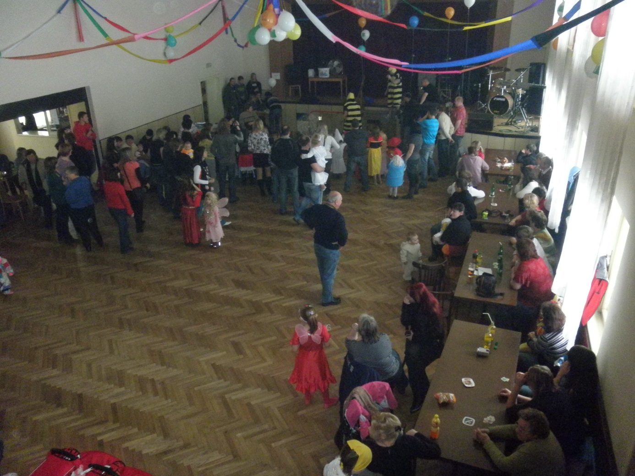

## Školství

Obec je zřizovatelem příspěvkové organizace Základní a Mateřská škola Kouty. Mateřskou školu navštěvovalo ve školním roce 2021/2022 26 dětí.

Budova MŠ byla uvedena do provozu v roce 1986. Opotřebení budovy školky již vyžaduje rozsáhlejší investice do oprav a také do modernizace odpovídající moderním bezpečnostním, hygienickým a provozním požadavkům. Obec plánuje modernizaci a opravy budovy – výměnu střešní krytiny, opravy vnitřní ZTI, elektroinstalace.

Základní škola je organizována jako dvoutřídní s pěti ročníky prvního stupně, tzv. malotřídní. Žáci vyšších ročníků dojíždějí do nedaleké Kamenice, popř. do Třebíče. Základní školu navštěvovalo ve školním roce 2021/2022 35 žáků. Vzhledem k tomu, že budova školy pochází z konce 19. století, je nutné stále provádět údržbu a stavební úpravy. V roce 2015 byla škola zateplena a byla vyměněna okna. Spolufinancování bylo zajištěno čerpáním dotace EU. ZŠ postrádá odbornou učebnu a v současné době je plánována její přístavba.

## Zdravotnictví

Za zdravotní péčí občané dojíždějí z pohledu dostupnosti nejčastěji do Třebíče nebo Jihlavy.

## Kultura

Kultura tvoří významnou složku života v obci. Aktivní úlohu v této oblasti vyvíjí nejen obec, ale i spolky a neziskové organizace působící v obci.

V obci je občanům přístupná knihovna, veřejný internet. Na okraji obce se nachází kulturní dům, pro různé společenské setkání a kulturní programy. Subjekty, jež organizačně zajišťují trávení volného času místních obyvatel jsou Sportovní klub Kouty, Sbor dobrovolných hasičů, Myslivecké sdružení.

Obec celoročně pořádá i ve spolupráci s neziskovými organizacemi širokou škálu kulturních a sportovních akcí.

Jsou to především:

dětský karneval, hasičský ples, ples sportovců, masopustní průvod, vítání nově narozených občánků, divadelní představení ochotníků - např. z  Okříšek, pálení čarodějnic a stavění májky, Dětský den, setkání seniorů.

Obec vydává každoročně tištěnou publikaci s připomenutím všech důležitých událostí v obci.

Obec má vlastní webové stránky: [www.obeckouty.cz](http://www.obeckouty.cz)

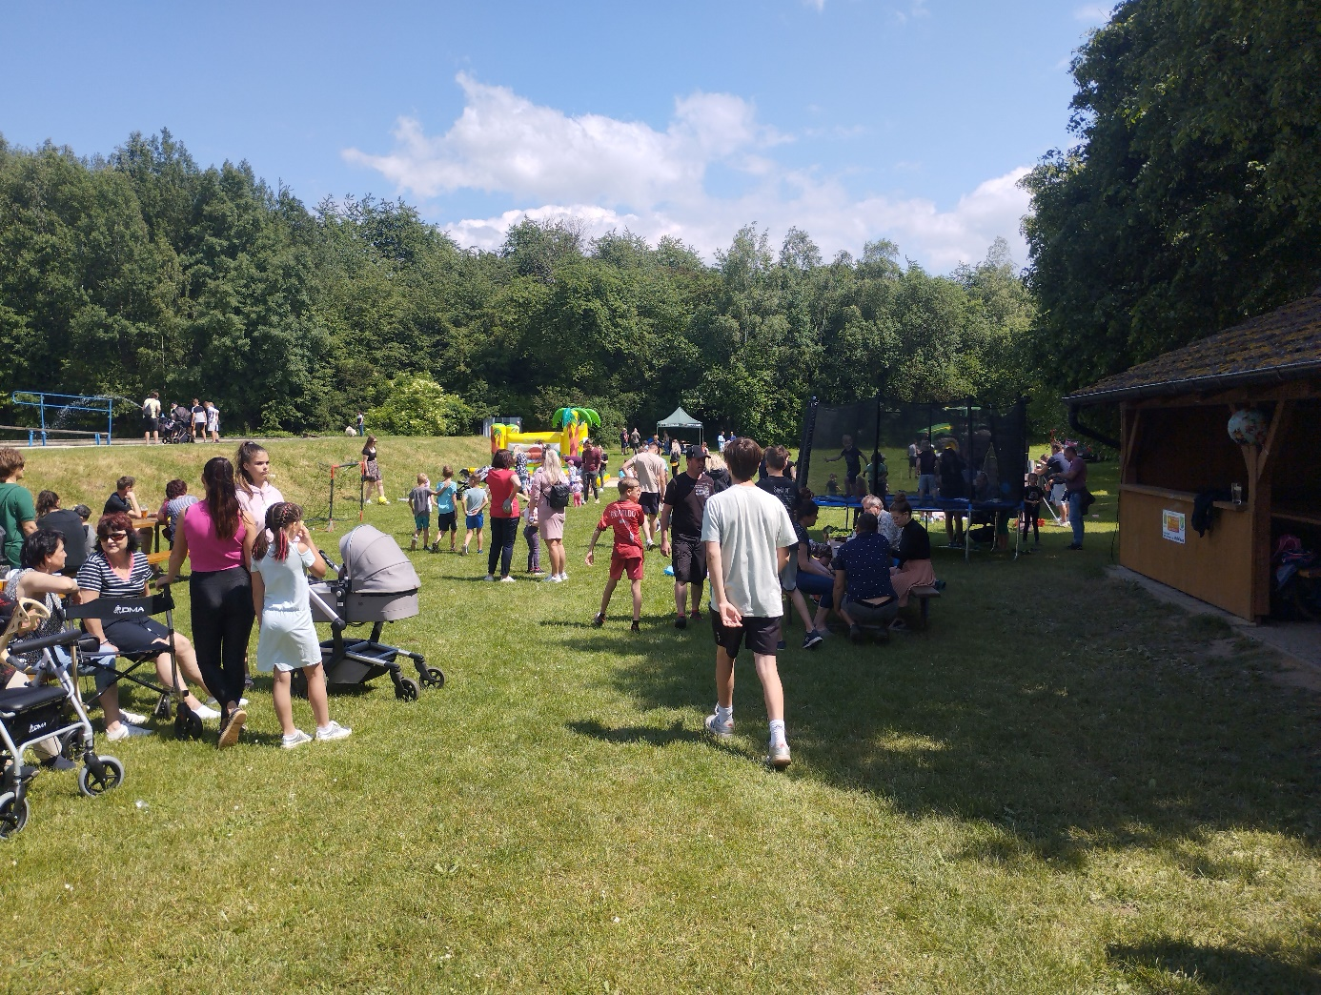

## Sport

Občané mají možnost využívat sportoviště v obci (hřiště před školou, fotbalové hřiště, tréninková plocha, víceúčelové tenisové hřiště). V létě ke koupání slouží rybník „Vejpustek“ jižně od obce.

Fotbalisté mají 4 oddíly, hrají organizovaně ve všech věkových kategoriích sdružených pod Fotbalovou asociaci. Dospělí úspěšně „účinkují“ v druhé nejvyšší krajské soutěži.

Sbor dobrovolných hasičů se kromě pořádání různých kulturních akcí ~~se~~ účastní také soutěží v hasičském sportu.

## Cestovní ruch

Obec leží cca 3 km od jednoho z nejvyšších vrchů Třebíčska - kopec Smrček, který je vysoký 674 m.n.m. V okolí obce Kouty se nachází další turisticky a volnočasově zajímavé lokality či památky, například:

* Koupaliště Bransouze, 4,5 km viz https://www.koupalistebransouze.cz/
* Zřícenina hradu Rokštejn, 6,6 km pěšky

viz <https://www.brtnice.cz/hrad%2Drokstejn/ds-11207/p1=28460>

* Turistické středisko Jalovec, s chráněnou přírodní památkou Jalovec, 8 km
* Památka UNESCO - Třebíč - bazilika sv. Prokopa a židovská čtvrť, 15 km
* Památka UNESCO - Telč - historické centrum, 40 km
* Památka UNESCO - Žďár nad Sázavou - Poutní kostel sv. Jana Nepomuckého na Zelené hoře, 44 km
* Jihlavské podzemí, je se svou délkou 25 km druhé nejdelší v ČR. Vznikalo postupným propojováním a rozšiřováním sklepů ve 14. až 16. století, 27 km.
* ZOO Jihlava, <https://zoojihlava.cz/> 27 km.

Katastr obce protínají četné značené turistické trasy.

Významným zařízením, z pohledu cestovního ruchu v obci je Pohostinství u Havlíčků. Zde je možno denně najít občerstvení i možnost stravování. V obci je denně otevřena pobočka České pošty a obchod se smíšeným zbožím, občanům je k dispozici kadeřnictví. Dopravní obslužnost je zajištěna autobusy s přímým spojením do Třebíče a Jihlavy. Dostupné je také vlakové nádraží Bransouze, 5 km. Autobusové spojení s přímou návazností na železniční dopravu není ideální.

Obec je členem Svazku Mikroregionu Černé lesy, území obce je součástí působení MAS Podhorácko a Svazku obcí pro správu lesů Chlum, Kouty, Radošov.

## Technická infrastruktura

Obec Kouty je napojena přes redukční ventil na zásobovací řad skupinového vodovodu Čechtínsko. Skupinový vodovod Čechtínsko je napojen v přerušovací komoře Rudíkov na oblastní vodovod Mostiště – Třebíč. Obec má vybudovaný veřejný vodovod ze 70-tých let minulého století. V roce 2021 byl veřejný vodovod z větší části rekonstruován. Vodovod v obci provozuje Svazek vodovodů a kanalizací Třebíč.

Obec měla k dispozici jednotnou kanalizační síť, a po poslední významné investiční akci má kompletní oddělenou kanalizační síť (oddílná dešťová a splašková kanalizace zakončená čistírnou odpadních vod – ČOV). Dříve jednotná kanalizace postavená svépomocí v 70-tých letech slouží nyní jen pro odvádění dešťových vod. Dešťové vody u nových staveb jsou přednostně likvidovány popř. zdrženy na pozemku investorů (akumulace dešťových vod, vsakování atd.). V roce 2021 byla v celé obci vybudována nová splašková kanalizace, která je napojena na novou ČOV na 495 EO. Provoz čistírny odpadních vod a splaškové kanalizace provozuje ~~také~~ Svazek vodovodů a kanalizací Třebíč.

Obec je od komplexně plynofikována z VTL plynovodu a regulační stanice na západním okraji obce. Vlastní rozvody v obci jsou středotlaké. Pro novou výstavbu byla stávající STL plynovodní síť prodloužena.

Koncepce zásobování elektrickou energií zůstává zachována, obec je zásobována elektrickou energií z kmenové linky VN 22 kV a venkovních trafostanic. Napojení nově navrhovaných lokalit v územním plánu nevyžaduje nutné posílení (další trafostanice byla uvedena do provozu v r. 2010). V roce 2021 byla v obci provedena rekonstrukce elektrického vedení. Byly odstraněny elektrické sloupy a vedení bylo položeno do země.

Zastavěný katastr obce je od poloviny 90-tých let pokryt telefonním kabelem, na okraji obce byla na přelomu tisíciletí vybudována nová digitální ústředna. Katastrálním územím obce prochází dálkové a místní sdělovací kabely, územím prochází radioreleová trasa.

V roce 2021 obec zkolaudovala inženýrské sítě k 15-ti stavebním parcelám pro individuální výstavbu rodinných domů. Tyto pozemky jsou v majetku obce a dle zájmu postupně prodávány.

## Nakládání s odpady

Odstranění komunálních odpadů je řešeno v souladu se zákonem a programem odpadového hospodářství obce, tj. svozem a ukládáním na řádně schválenou a provozovanou skládku mimo území obce případně na energetické využití. V současné době je pevný domovní odpad (tzv. komunální odpad) přetříděn (odděleně zejména platy, papír, sklo bílé a barevné) a ukládán do popelnic a svozovou firmou AVE CZ Třebíč svážen a ukládán na řízenou skládku. Samostatně jsou sváženy vytříděné a využitelné složky odpadů. Ve sběrném dvoře provozovaném obcí je možné odděleně shromažďovat také kovy, jedlé oleje a tuky a biologický odpad. Na odstranění velkoobjemového odpadu má obec smlouvy s dalšími sběrnými středisky. Dvakrát ročně také svozová firma zajišťuje svoz nebezpečného odpadu.

## Dopravní infrastruktura

Obec Kouty je na silniční síť připojena prostřednictvím silnice II/351 Chotěboř - Polná - Třebíč – Malešice a silnice II/403 Kouty – Brtnice – Stonařov – Telč. Úsek silnice II/403, procházející zastavěným územím zabezpečuje také dopravní obsluhu přilehlé zástavby.

Silnice II. třídy v řešeném území jsou územně stabilizovány a výhledové úpravy se budou týkat zlepšení technických parametrů a odstranění dílčích dopravních závad ve stávající trase. Územní plán vymezuje místní komunikace v zastavěném území a krajině (komunikační plochy). Oboustranná autobusová zastávka v centrální části obce je vyhovující, nejsou navrženy žádné změny.

## Bilance druhů pozemku (kultura) v obci Kouty

|  |  |  |  |
| --- | --- | --- | --- |
| **KOUTY U TŘEBÍČE** | | **Celkem** | |
| **ha** | **%** |
| **zemědělská půda** | | **619,5577** | **74,36** |
| z toho | - orná půda | 533,2346 | 64,00 |
|  | - zahrada | 12,5341 | 1,51 |
|  | - trvalý travní porost | 73,7890 | 8,85 |
| **nezemědělská půda** | | **213,6869** | **25,64** |
| z toho | - lesní pozemek | 165,4987 | 19,86 |
|  | - vodní plocha | 1,4885 | 0,18 |
|  | - zastavěná plocha a nádvoří | 12,2454 | 1,46 |
|  | - ostatní plochy | 34,4543 | 4,14 |
| **CELKEM** | | **833,2446** | **100,00** |

Převažujícím využitím ploch v řešeném území je využití zemědělské - cca 74,36 % rozlohy (z toho 64,00 % orná půda, 1,51 % zahrada a 8,85 % trvalých travních porostů), 19,86 % sledované oblasti je zalesněno. Z uvedených bilancí je patrný vysoký podíl zemědělské půdy (zejména orné půdy) vzhledem k vysoké nadmořské výšce katastru a relativně nízký, ale nezanedbatelný podíl lesů.

Ve střední části katastru je přirozený nedostatek lesní a krajinné zeleně a bude vhodně zde realizovat výsadbu krajinné zeleně. Zeleň veřejných prostranství je zastoupena především zelení na návsi. Je reprezentována vnitřní plochou návsi s upravenými plochami u obou nádrží a plochami veřejné zeleně před domy po obvodu návsi. Vysoká zeleň je zastoupená stromořadím lip na východní straně návsi a několika solitéry u zvoničky. Další menší plocha se nachází před víceúčelovou budovou a u bytovek. Nová plocha pro veřejnou zeleň je navržena v lokalitě Záhumenice v návaznosti na plochy bydlení.

## Dálkové pohledy

Kouty leží ve vysoké poloze, území jižně se svažuje postupně k řece Jihlavě. Zástavba obce (společně s Chlumem) se tedy uplatňuje v dalekých pohledech od jihu přes širší údolí řeky Jihlavy na vzdálenost několika kilometrů. Z hlediska středních horizontů a z příjezdových komunikací od Chlumu a od Kamenice se zástavba sídla příliš neuplatňuje. Obec nemá významné stavební dominanty. Při krajinných pohledech od severu se dominantě uplatňuje stávající areál zemědělského družstva.

*Registrované významné krajinné prvky* - na území obce Kouty je registrován jeden významný krajinný prvek č. 232 Číhadelník.

## Klimatické poměry

|  |  |  |
| --- | --- | --- |
| **Vybrané klimatické charakteristiky** | **MT 3** | **MT 5** |
| Průměrná roční teplota vzduchu v °C | 7 | 7 |
| Průměrná teplota ve vegetačním období v °C | 13,1 | 13,1 |
| Počet letních dnů | 20 - 30 | 30 - 40 |
| Počet mrazových dnů | 130 - 160 | 130 - 140 |
| Průměrná teplota v lednu v °C | - 3 - - 4°C | -2 - -3°C |
| Průměrná teplota v červenci v °C | 16 - 17 | 16 - 17 |
| Průměrný roční úhrn srážek v mm | 630 | 652 |
| Srážkový úhrn ve vegetačním období v mm | 350 - 450 | 350 - 450 |
| Srážkový úhrn v zimním období v mm | 250 - 300 | 250 - 300 |
| Počet dnů se sněhovou pokrývkou | 60 - 100 | 60 - 100 |

Porovnání srážek na k.ú. obce Kouty v letech 2018 – 2022:

r. 2018 – 433,0 mm/m2 r. 2019 – 453,5 mm/m2 r. 2020 – 856,0 mm/m2

r. 2021 – 572,5 mm/m2 r. 2022 – 530,5 mm/m2

## Životní prostředí

Životním prostředím je dle platného zákona vše, co vytváří přirozené podmínky existence organismů včetně člověka a je předpokladem jejich dalšího vývoje. Jeho složkami jsou zejména ovzduší, voda, horniny, půda, organismy, ekosystémy a energie.

Jednou z nejvíce hodnocených a sledovaných složek životního je ovzduší (vnější ovzduší v troposféře). K popisu aktuálního stavu úrovně znečištění se používají mapy klouzavých pětiletých průměrů imisních koncentrací. Mapy obsahují v každém čtverci 1×1 km hodnotu klouzavého průměru koncentrace pro všechny znečišťující látky za předchozích 5 kalendářních let, které mají stanoven imisní limit.

Imisní zatížení obce Kouty dle průměrné koncentrace za roky 2017 ÷ 2021, zajišťované ČHMÚ.

Oxid dusičitý, NO2 roční průměr [µg.m-3]: Benzen, roční průměr [µg.m-3]

Prach (frakce PM10), roční průměr [µg.m-3] Prach (frakce PM2,5), roční průměr [µg.m-3]

Z uvedených map znečištěný vyplývá, že za stávající situace jsou na území obce dodržovány imisní limity znečišťujících látek stanovené v příloze č. 1 zákona č. 201/2012 Sb., o ochraně ovzduší v platném znění.

Využití půdy je dostupné v kapitole 2.12.

Znečištění vodních toků není v obci monitorováno, a nepředpokládá se. Územní systém ekologické stability (USES) je zapracován do platné verze územního plánu obce.

# ROZVOJOVÉ STRATEGICKÉ INVESTICE

Mezi hlavní rozvojové strategické investice patří s možností dalšího financování:

Modernizace a oprava mateřské školy

Odhadované náklady: 7 mil.Kč, plánovaný rok realizace 2023 - 2025

Rozšíření základní školy

Odhadované náklady: 4 mil.Kč, plánovaný rok realizace 2023 – 2025

Dětské hřiště

Odhadované náklady: 1 mil.Kč, plánovaný rok realizace 2023

Obecní stodola - adaptace na kulturně společenskou budovu

Odhadované náklady: 10 mil.Kč, plánovaný rok realizace 2023 - 2028

Výstavba kapličky na návsi

Odhadované náklady: 1,5 mil.Kč, plánovaný rok realizace 2024 - 2027

Revitalizace vodní plochy na návsi

Odhadované náklady: 3 mil.Kč, plánovaný rok realizace 2025 – 2028

Systém s nakládání s odpady v obci

Odhadované náklady: 1 mil.Kč, plánovaný rok realizace 2023 – 2024

Nákup mechanizačních prostředků pro údržbu obce

Odhadované náklady: 2,5 mil.Kč, plánovaný rok realizace 2024 – 2028

Zasíťování obce optickým kabelem

Odhadované náklady: 2 mil.Kč, plánovaný rok realizace 2025 – 2027

Zasíťování stavebních parcel pro individuální výstavbu

Odhadované náklady: 10 mil.Kč, plánovaný rok realizace 2024 – 2028

Výstavba bytového domu

Odhadované náklady: 5 mil.Kč, plánovaný rok realizace 2026 – 2028

Změna územního plánu

Odhadované náklady: 50.000 Kč, plánovaný rok realizace 2026 – 2028

Sportoviště

Odhadované náklady: 1,5 mil.Kč, plánovaný rok realizace 2024 – 2028

# SWOT analýza

Silné stránky:

* Výhodná poloha obce, blízkost Jihlavy a Třebíče
* Ucházející dopravní obslužnost obce
* Základní a mateřská škola v místě bydliště
* Pošta, obchod a pohostinství v obci, vývařovna obědů
* V obci dva významní zaměstnavatelé
* Ucházející věkové poměry populace v obci
* Potřebná technická infrastruktura a inženýrské sítě
* Přiměřené ceny pozemků
* Vhodné plochy pro novou výstavbu
* Aktivní spolky v obci SK Kouty, SDH Kouty, Myslivecké sdružení
* Zařazení obce do svazků Mikroregionu a MAS
* Zkušenosti s dotačními tituly na všech úrovních
* Příjemné a poměrně kvalitní životní prostředí
* Každoroční organizace několika sportovních a kulturních akcí pro děti a dospělé
* Zavedený systém separovaného sběru odpadu
* Obec má oddělenou kanalizaci s ČOV
* Nezanedbatelné část veřejnosti má zájem o veřejné dění

Slabé stránky:

* Vysoký podíl osob dojíždějících do zaměstnání mimo obec
* Nutnost dojíždění za lékařskou péčí, vzděláním a dalšími službami
* Chybějící péče a služby pro seniory
* Chybějící dětská hřiště a místa pro sport a relaxaci, zejména pro maminky s dětmi
* Slabší zájem o dění v obci
* Špatný a zhoršující se technický stav některých obecních budov

Příležitosti:

* Rozšiřování spolupráce obce s podnikatelskými subjekty
* Možnost čerpání finančních prostředků z dotačních programů
* Podpora vzdělanosti obyvatel
* Příprava pozemků pro novou bytovou výstavbu
* Zkvalitňování odpadového hospodářství
* Úprava vzhledu obce
* Rozvoj kulturních a sportovních aktivit, podpora dalších pohybových a volnočasových aktivit

Hrozby:

* Snižování počtu obyvatel a jejich stěhování do měst a lépe vybavených obcí
* Ohrožení provozu ZŠ z důvodu nízkého počtu dětí navštěvujících školu
* Nedostatek financí na údržbu obecního majetku
* Snižování atraktivity krajiny pro turisty
* V případě dlouhodobějšího sucha nedostatek vody, ohrožené zadržování vody v krajině,

eroze zemědělské půdy

* Snižování nabídky pracovních míst v obci
* Nedostatek vybavení pro kulturní, sportovní a volnočasové zájmy
* Zastavení rozvoje obce

# SCHVÁLENÍ ZASTUPITELSTVEM OBCE

Schváleno zastupitelstvem obce Kouty dne 3.5.2023 usnesením č. 3/8/2023.

Platnost Strategického plánu rozvoje obce je od schválení zastupitelstvem a je předpokládaná do roku 2028.

Ing. Miloš Caha Miloš Dočekal

místostarosta starosta